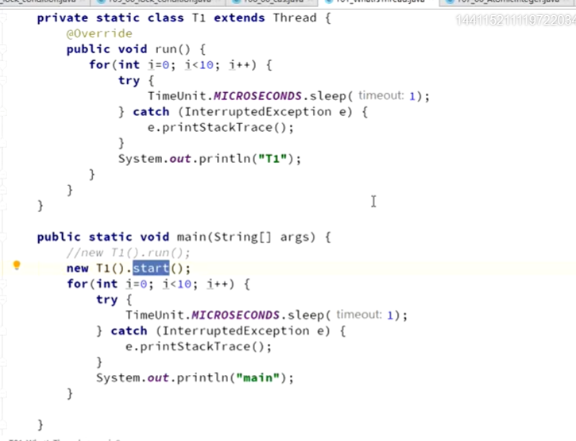

1. 启动run（）方法只有一个线程，
2. 启动start（）是开启了一个新的线程。
3. 线程就是一个程序里不同的执行路径（通俗的说法）

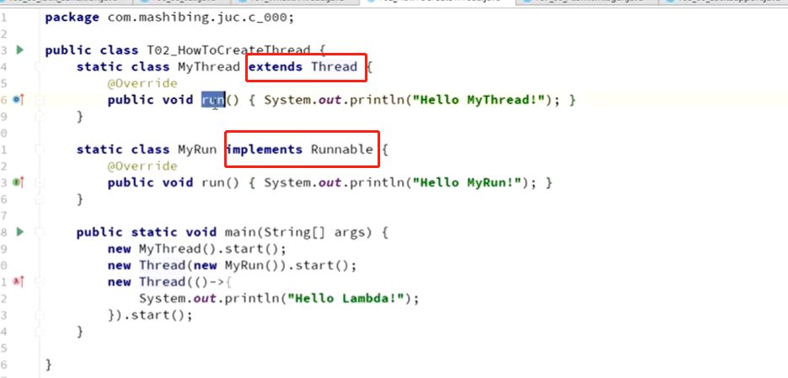

实现线程的三种方式，第三个方式jdk1.8可用（Lambda表达式）



启动线程的三种方式，第三种是从线程池启动（实际上也是前两种）

Thred三种方法 sleep() 睡眠规定的时间

Yeild() 退出线程（返回到就绪态）

Join（） 调用其他线程，并且等待其他线程先完成（当需要规定线程的执行顺序时使用）

### Thread的状态变化

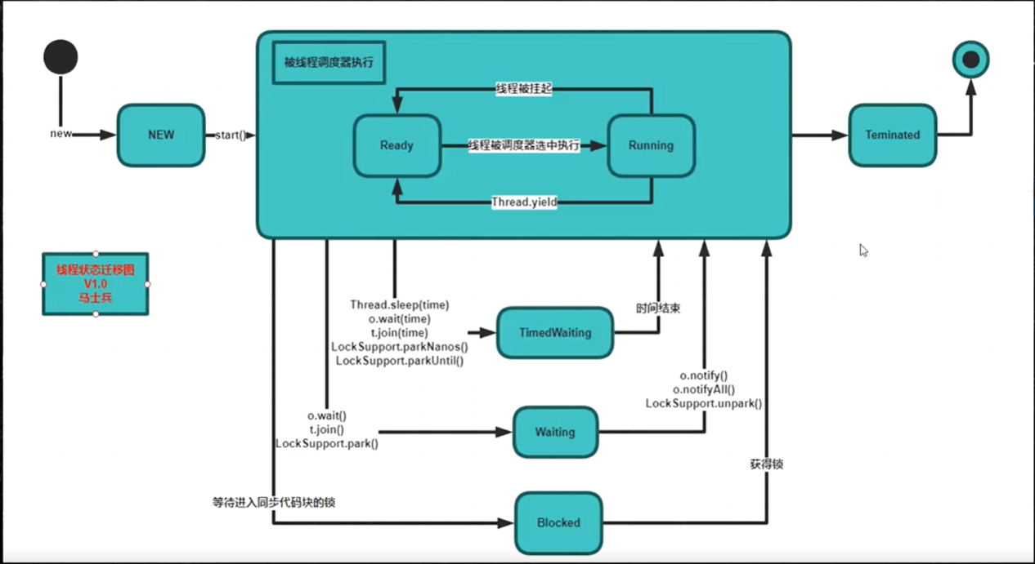

Ready 就是就绪态

关闭线程就是让线程正常结束（以前有stop，但是该方法太粗暴，容易造成状态不一致，现在不推荐使用）

如何终止线程（业务逻辑没见过使用） interrupt() 详细解释：

<https://www.cnblogs.com/jenkov/p/juc_interrupt.html>

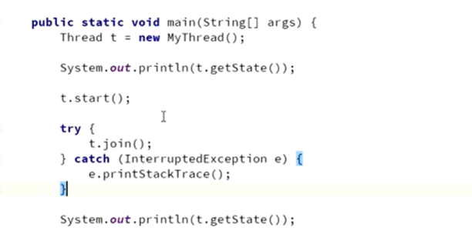

------------------------------------------1:06

类名.class 和 类名.this "类.class"返回该类所对应的class对象，而"类.this"得到的是该类的对象

<https://www.cnblogs.com/cosmos-wong/p/12323090.html>